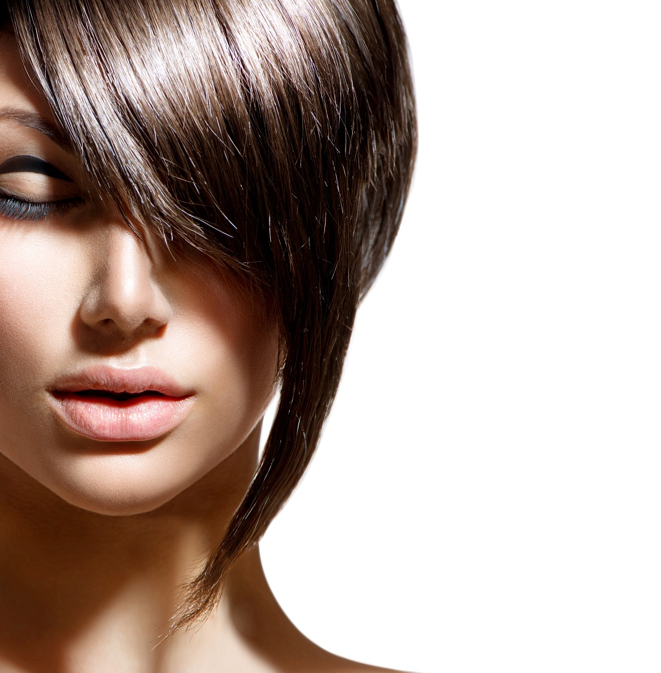Nejste spokojená s Vašimi vlasy? Problém je možná v hlavě!
Nepodceňujte péči o Vaše vlasy. Je stejně důležitá jako péče o Vaši pleť. Póry na pokožce hlavy jsou největšími póry těla a dokáží absorbovat nejvíce cizorodých látek a toxinů. A proto je velmi důležité znát složení Vašeho šamponu!
Zaměřte se na složení produktu
Vlasová péče by neměla obsahovat sulfáty, parabeny, silikony, ropné produkty, aromata či jakékoli jiné chemické látky. Šampony by měly mít pH 4,5.
Korejská péče o vlasy
Jen díky správné péči o pokožku hlavy mohou růst kvalitní pevné a zdravé vlasy, které se často nemastí. Navíc, kůže je bez lupů, nesvědí. To je základ pro krásně lesklý a bohatý účes. V Koreji to již vědí!
Proto se starají o pokožku hlavy stejně, jako o svoji pleť. Vlasové péče WHAMISA nabízí dva druhy šamponu – na suchou a mastnou pokožku hlavy. Pro správný výběr šamponu se řiďte typem Vaší pleti.
Používat šampon nestačí!
Málo kdo totiž ví, že právě šampon je primárně určen na ošetření kůže hlavy, naopak kondicionér je určen pouze na ošetření vlasů.
Pro zničené vlasy nabízí WHAMISA i sérum na poškozené vlasy, a hlavně celosvětový bestseller v podobě tonika proti lupům a vypadávání vlasů.
Hlavními složkami vlasové péče WHAMISA jsou fermentované extrakty z ječmene, ovsa, rýže, aloe a sóji, které jsou doplněné o další desítky účinných látek s ohledem na konkrétní problémy. WHAMISA je v bio kvalitě, vhodná pro vegany a oceněná prestižními certifikáty BDIH a EWG.

PharmDr. Lucia Havlíková: „Na povrchu kůže je mírně kyselé pH (4-6), které tvoří ochranný film. Proto je velmi důležité, aby všechny kosmetické přípravky, které používáme, respektovaly toto číslo. Proto šampony WHAMISA mají pH 4,5. Tím nedochází k narušení ochranného filmu. Kůže je tak celistvá, nepoškozená, nevysušuje se a mikroorganismy nemají šanci ji napadnout.
Například, je vědecky dokázáno, že osoby s aknózní pletí mají vyšší pH, a proto jejich kůže snadněji napadnutelná patogeny a důsledkem je problém s akné. Je tedy velmi důležité sledovat i pH produktů, které používáme.
Dále, opravdu přírodní šampony nebo sprchové gely a kondicionéry neobsahují sulfáty /pěnidla/. Ty jsou nahrazeny cukrovými složkami a dalšími přírodními látkami. Jednou z nich je kokamidopropylbetain, ten je ale významným kontaktním alergenem.
Odhaduje se, že v České republice může být až půl milionů osob, které mají alergii na kokamidopropylbetain a ani o tom nevědí. Alergie se totiž projevuje svěděním kůže, lupy, červenáním. A protože se jedná na první pohled o běžnou záležitost, málokdo vyhledá dermatologa, který jediný dokáže odhalit pravou příčinu problémů. A my se tak donekonečna zbytečně trápíme, a přitom by stačilo jen změnit šampon či sprchový gel.
WHAMISA jako jedna z mála přírodních kosmetik neobsahuje již zmíněný kokamidopropylbetain, a proto je vhodna i pro osoby s atopickým ekzémem nebo seboroickou dermatitidou.“
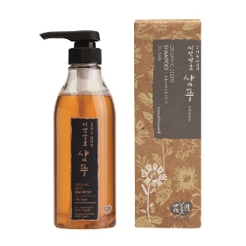
WHAMISA BIO Šampon na suchou pokožku hlavy (500 ml, 1305 Kč)
Šampon s pH 4,5 je ideální pro suchou a normální pokožku hlavy
Vhodný pro všechny typy vlasů, kromě odbarvených.

Cedrové dřevo a esenciální oleje ze šalvěje lékařské potlačují tvorbu lupů, zastavují vypadávání vlasů a zlepšují jejich kvalitu.

Ječmen, sója, oves a výtažky z aloe zvyšují přirozený lesk vlasů a zabraňují dehydrataci pokožky.

V lahvi je nasekaný kořen pivoňky, která má antibakteriální účinky a efektivně zabraňuje svědění pokožky.

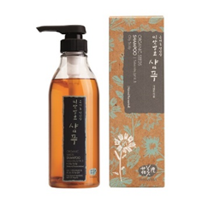
WHAMISA BIO Šampon na mastnou pokožku hlavy (500 ml, 1305 Kč)
Šampon s pH 4,5 je ideální pro mastnou a smíšenou pokožku hlavy
Vhodný pro všechny typy vlasů, kromě odbarvených.

Jablečný extrakt a mátový olej regulují kožní maz a pomáhají zabraňovat tvorbě lupů.

Ječmen, sója, oves a výtažky z rýže zvyšují přirozený lesk vlasů a zabraňují
dehydrataci pokožky.

Cypřišek zabraňuje nadměrnému maštění vlasů. Rozmarýn, cibule a kyselina salicylová mají antibakteriální a protizánětlivé hojící účinky.

V lahvi je nasekaný kořen sasanky, která je silným antioxidantem.

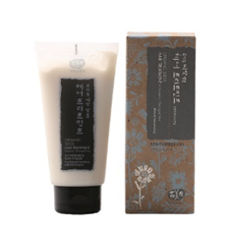
WHAMISA BIO Kondicionér na vlasy (300 ml, 1205 Kč)
Snadné rozčesání Vašich vlasů. Nedílnou součástí péče po ošetření šamponem. Vhodný pro všechny typy vlasů, kromě odbarvených.

Extrakty ze sóji, ječmene, ovsa, aloe a fazole mungo vlas vyživují a hydratují.

Arganový, olivový, kaméliový olej zbaví vlas roztřepených konečků.

Levandule nejen posiluje, ale i zaceluje poškozené vlasy.

Jasmínové esenciální oleje vyživují vlas po celé jeho délce.

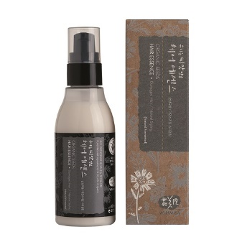
WHAMISA BIO Sérum na poškozené vlasy (120 ml, 1205 Kč)

Aktivně regeneruje a zaceluje poškozené vlasy. Poradí si i s roztřepenými konečky. Pro každodenní použití. Vhodný pro všechny typy vlasů.

Puškvorec, ječmen, sezam, oves, sója vlasy vyživí a hydratují.

Arganový, olivový, kaméliový olej pomáhají posílit a uzdravit vlasy zničené nadměrným stylingem a vlivem životního prostředí.

Levandule regeneruje poškozené vlasy, včetně roztřepených konečků.
Jasmínové esenciální oleje posilují vlas po celé jeho délce.

WHAMISA BIO Tonikum proti lupům a vypadávání vlasů (60 ml, 1045 Kč)
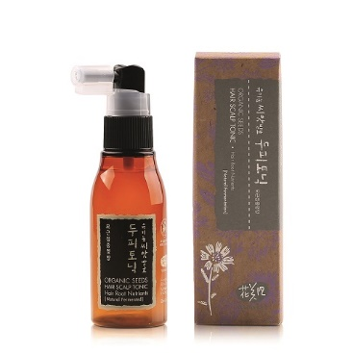
Účinně zabraňuje tvorbě lupů. Stimuluje vlasové kořínky k růstu zdravějších a pevnějších vlasů. Vhodné pro všechny typy vlasů.

Kombinace fermentované rýže, ovsa a sóji vyživuje pokožku, vytváří přirozenou ochrannou bariéru a tím zabraňuje vzniku lupů.

Cedr a fazole azuki posilují folikuly a zabraňují padání vlasů.
Cibule zde zastává funkci přírodního antibiotika

Tonikum také obsahuje mentol a salicyl, které prokrvují pokožku hlavy a účinně zabraňují svědění. Bezoplachové tonikum s pH 5,8 - 6,3 je vhodné na denní užití, nezatěžuje a nemastí vlasy.

WHAMISA je unikátní díky dvěma důležitým výrobním postupům: patentované fermentaci a žádné přidané vody. Proto nemá v současnosti adekvátní konkurenci.

Díky patentované fermentaci je:
- ▪ Znásobena účinnost všech produktů
- ▪ Zaručen okamžitý viditelný efekt
- ▪ Snížené riziko vzniku alergických reakcí na přírodní složky
- ▪ Kosmetika vhodná pro alergiky a osoby s přecitlivělou pletí
- ▪ Dosaženo bezpečné konzervace všech složek přípravku
- ▪ Prodloužena doba trvanlivosti od otevření produktu na osm měsíců. Čistě přírodní přípravky bez chemie vydrží max. šest týdnů

WHAMISA neobsahuje žádnou přidanou vodu
- ▪ Přidaná voda pleť vysušuje a vytváří prostředí pro množení mikroorganismů
- ▪ Produkty bez přidané vody jsou účinnější, koncentrovanější a neobsahují chemické konzervanty. Ty totiž mohou dráždit pokožku nebo způsobovat alergické reakce.

WHAMISA obsahuje fermentované výtažky ze 4 klíčových částí rostlin: květ, kořen, plod a semeno. Kosmetika WHAMISA není testována na zvířatech a je držitelem prestižních certifikátů EWG, BDIH, VEGAN, Original Excellent Dermatest. Je vhodná pro vegany.
Oficiálním distributorem pro český a slovenský trh je PURE DISTRICT s.r.o.
Více na www.puredistrict.cz. A v kamenné prodejně PURE DISTRICT, Budečská 11, Praha 2.

